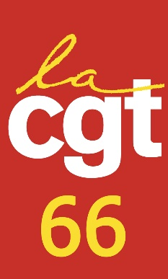
Perpignan, le 18 février 2022

Aux participants du stage formation environnement

CONVOCATION

Cher·e· camarade, c’est avec plaisir que nous avons enregistré ta candidature pour le stage de formation syndicale « Les enjeux sociaux et environnementaux au cœur de nos modes de production et de vie ». Le stage se déroulera :

Vendredi 1er avril 2021 à partir de 8 h 30
Complexe sportif – salle de l’étang Boyé
11 130 Sigean

Dans le cadre de la formation, les repas sont pris en commun.
La présente convocation et les droits afférents à la formation syndicale se traduisent par une
présence effective et une assiduité à tous les thèmes qui seront abordés.
En fonction des thèmes abordés et d’éventuels supports pédagogiques, nous conseillons
d’amener une clé USB afin que chaque stagiaire puisse repartir avec une documentation.
Ce stage est organisé par les Unions Départementales CGT des PO et de l’AUDE, et est agrée par le Centre Confédéral d'Education Ouvrière.

Le secrétaire général
Julien BERTHELEMY
